RESPUESTA OBSERVACIONES
PROYECTO DE PLIEGO DE CONDICIONES
INVITACIÓN PÚBLICA Nro. 0044 DE 2013
OBJETO: PRESTACION DEL SERVICIO DE RECAUDO DE DINERO PAGADO POR LOS SUSCRIPTORES O USUARIOS POR LA FACTURACIÓN Y/O PRESTACIÓN DIRECTA DE LOS SERVICIOS PUBLICOS DE ACUEDUCTO, ALCANTARILLADO Y ASEO Y DEMAS SERVICIOS FACTURADOS POR LA EMPRESA DE OBRAS SANITARIAS DE CALDAS EMPOCALDAS S.A E.S.P. EN LOS SIGUIENTES MUNICIPIOS Y CORREGIMIENTOS: AGUADAS – ARMA – ANSERMA –BELALCAZAR – CHINCHINA –FILADELFIA – LA DORADA – GUARINOCITO –NEIRA – KILOMETRO 41 – MARQUETALIA –MARULANDA – MANZANARES- MARMATO – PALESTINA – ARAUCA – RIOSUCIO – RISARALDA – SALAMINA – SAMANA- SAN JOSE – SUPIA – VICTORIA – VITERBO- MANIZALES.

PRESUPUESTO OFICIAL: MIL CUATROCIENTOS NUEVE MILLONES NOVECIENTOS CINCUENTA Y OCHO MIL TRESCIENTOS TREINTA PESOS ($1.409.958.330) INCLUIDO IVA.

Por medio del presente la Entidad se pronuncia frente las observaciones presentadas dentro del término concedido para la invitación pública 0044 de 2013, en los siguientes términos:

- PROSEGUR – Patricia Gómez Forero – Gerente Comercial:
(…)
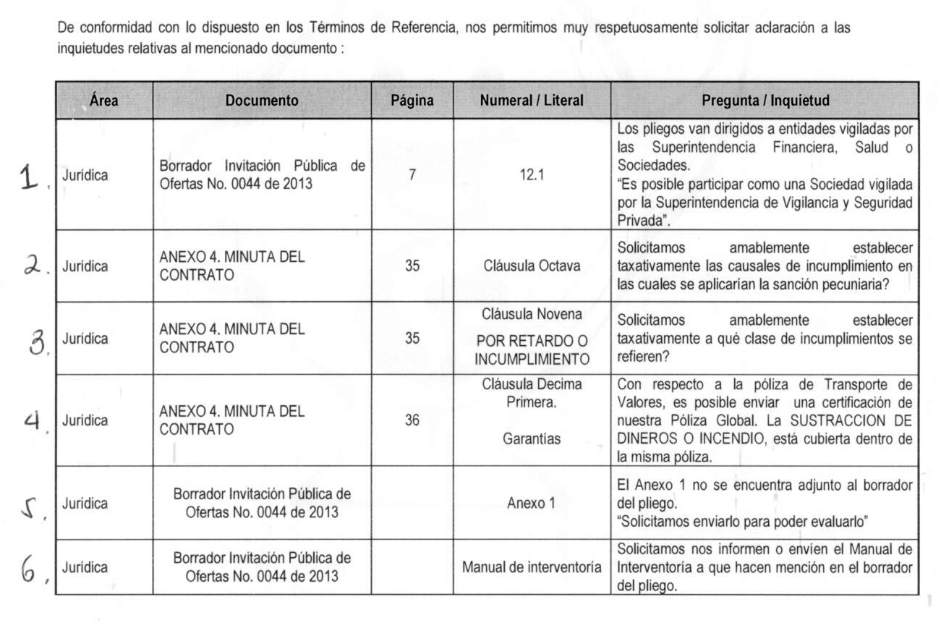
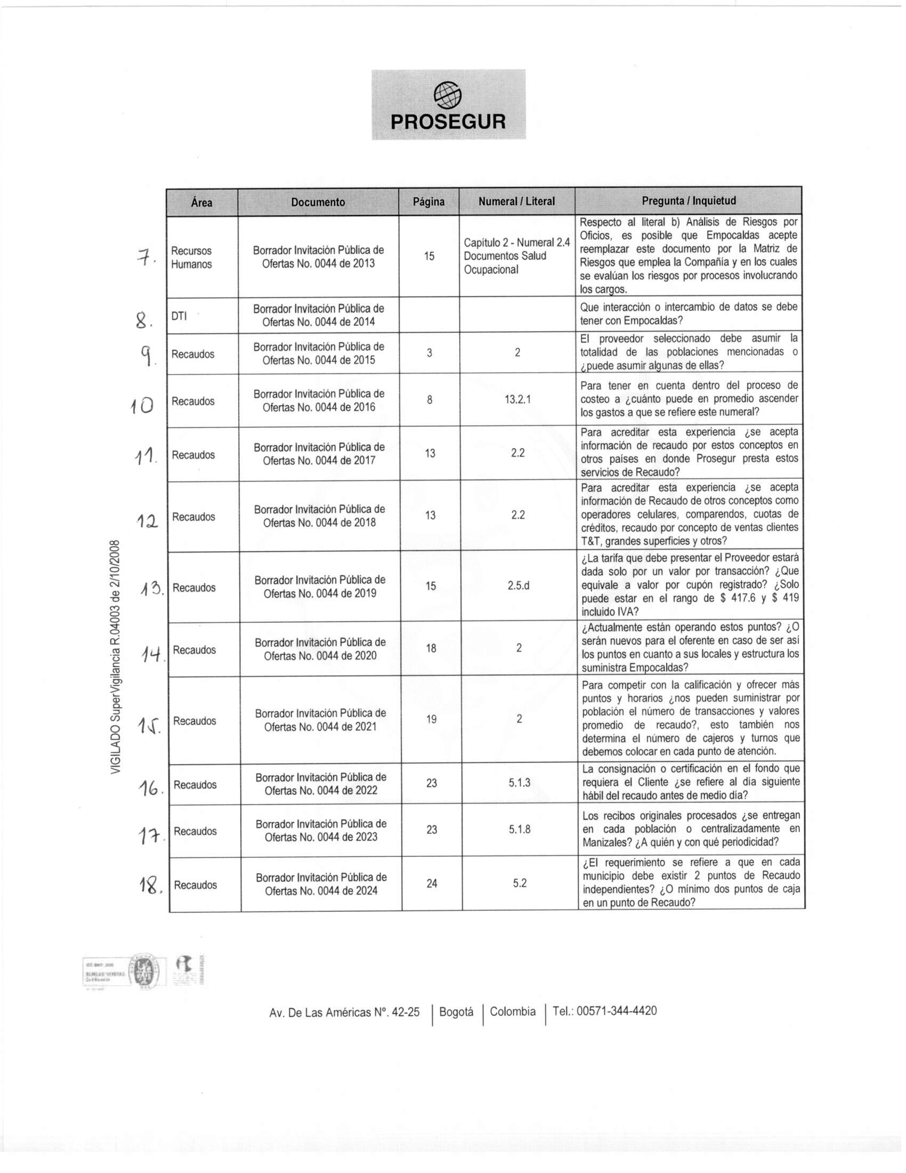
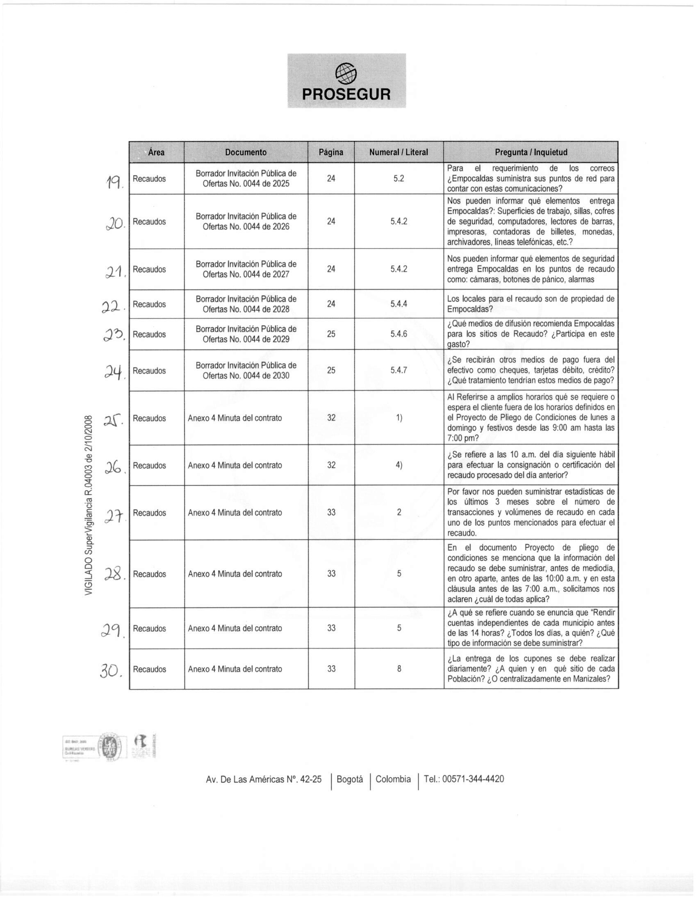
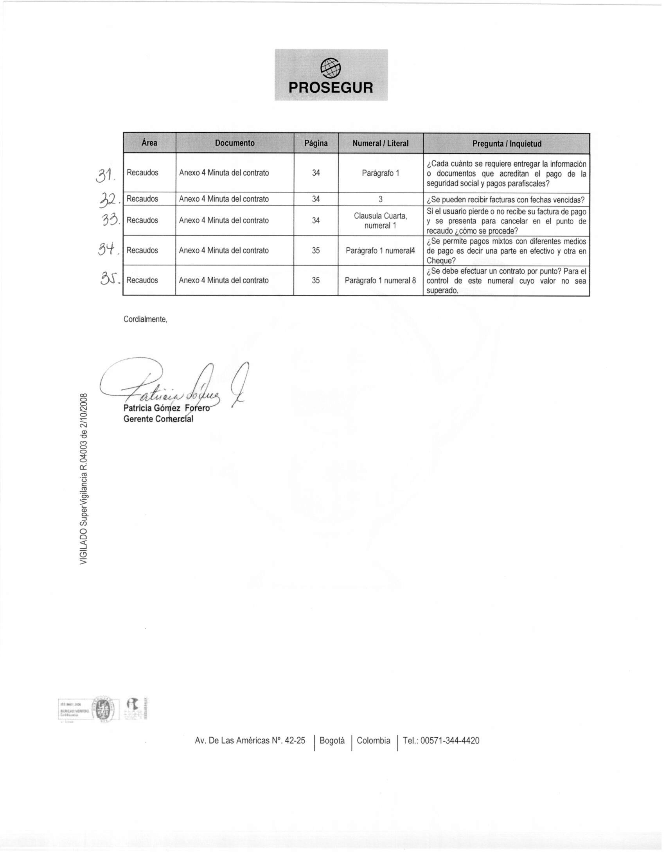

RESPUESTAS DE LA ENTIDAD:
PRIMERA: Se acepta la observación y se incluirán en los pliegos la posibilidad de participación de personas jurídicas que sean vigiladas por la Superintendencia de vigilancia y seguridad; sin perjuicio del cumplimiento de los demás requisitos habilitantes o de calificación.
SEGUNDA: Por tratarse de una clausula penal pecuniaria, el incumplimiento que da lugar a su aplicación y cobro corresponde a cualquier obligación pactada en el contrato y en los pliegos de condiciones.
TERCERA: Los casos que da lugar a la aplicación de multas se encuentran establecidas en la clausula novena del contrato y en lo que tiene que ver con las multas por retardo o incumplimiento de las obligaciones por parte del contratista establecidas en el contrato, se refiere en los pliegos a cualquier incumplimiento o retardo de las obligaciones pactadas en el contrato o previstas en los pliegos de condiciones los cuales hacen parte integral del contrato.
CUARTA: Las garantías mediante pólizas expedidas por empresas aseguradoras de que trata la clausula décimo primera del modelo de contrato anexo a los pliegos de condiciones, son pólizas que el contratista favorecido con el proceso de selección debe constituir para la legalización y ejecución del contrato, y tal como se desprende de la lectura de la misma, éstas deben ser constituidas a favor de EMPOCALDAS S.A E.S.P en los montos y las vigencias descritas; por lo tanto no se puede aceptar como valida una certificación de póliza global.
QUINTA: De conformidad con lo establecido en el ultimo inciso de la pagina 29 de los pliegos, se especifica claramente que el anexo 1 corresponde a la matriz de riesgos que fue adjuntada con los pliegos.
SEXTA: El manual de interventoría de EMPOCALDAS S.A E.S.P, será adjuntado en medio magnético para todos los oferentes en la página web como anexo de los pliegos.
SÉPTIMA: No se acepta la solicitud, el oferente debe entregar cada uno de los documentos solicitados por la oficina de salud ocupacional de EMPOCALDAS S.A.E.S.P
OCTAVA: No es clara la observación, no se determina en ella a que parte de los pliegos o de sus anexos se refiere.
NOVENA: El oferente debe asumir todas las poblaciones o municipios descritos en el objeto de la invitación pública de ofertas, y no es posible que asuma algunas de ellas. Quien esté interesado en participar de la invitación debe realizar oferta que cubra la prestación de los servicios en todos los municipios descritos en los pliegos.
DÉCIMA: Respecto las estampillas:
- Pro Hospital SANTA SOFIA 1% del valor total del contrato antes de IVA
- Pro Universidad 1% del valor total del contrato antes de IVA
- Pro Desarrollo 1% del valor total del contrato antes de IVA
El contratista deberá constituir las pólizas con las coberturas y vigencias establecidas en los pliegos de condiciones, dicho valor es determinado por la compañía aseguradora a quien corresponda expedir.
DÉCIMA PRIMERA: Se acepta experiencia fuera del país, siempre y cuando reúna todas las demás condiciones exigidas. Debe evaluarse la procedencia de experiencia en el exterior dada la diferencia de legislación y de modelo de prestación de los servicios, aunque el servicio específico de recaudo no es un tema que sea especializado o exclusivo de los servicios públicos.
DÉCIMA SEGUNDA: No se acepta otra experiencia diferente de la exigida en los pliegos de condiciones.
DÉCIMA TERCERA: El valor a cancelar al contratista es el ofertado en la propuesta económica por cupón o factura recaudada, y oscila entre $417.6 y $419 incluido IVA. EMPOCALDAS S.A.E.S.P, no acepta otro cobro adicional.
DÉCIMA CUARTA: Los puntos de recaudo (Locales, equipos, personal, software y demás elementos físicos y tecnológicos) deben ser suministrados por el contratista. Actualmente los puntos de recaudo funcionan de esa forma. Los puntos de recaudo serían nuevos, ofrecidos por el contratista sin perjuicio que puedan ser ubicados en los mismos locales actuales, pero todo por cuenta y riesgo del oferente.
DÉCIMA QUINTA:
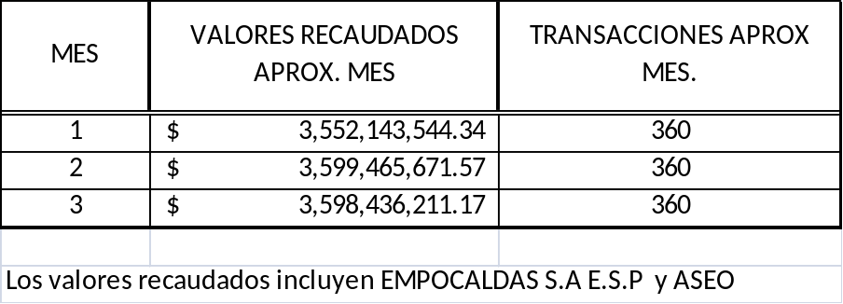
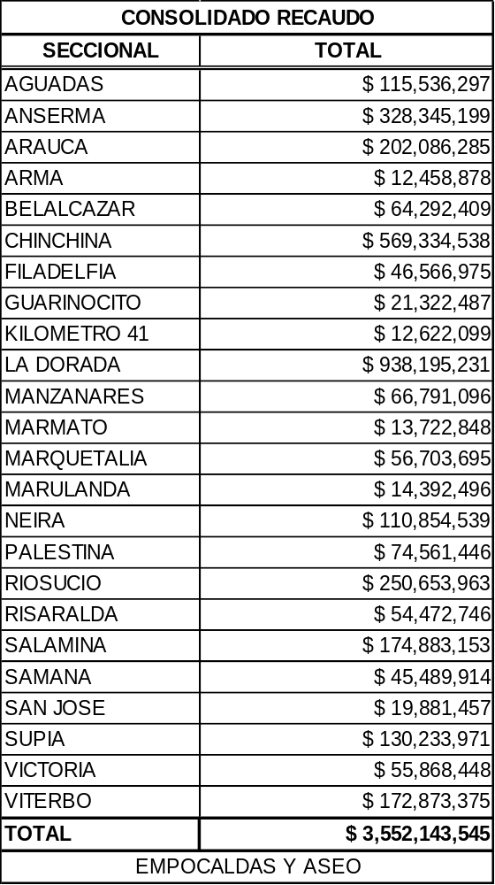
DÉCIMA SEXTA: El contratista debe consignar los dineros concepto de recaudo antes de las 12:00 horas del día siguiente del recaudo; si el recaudo se efectúa un festivo, los dineros concepto del recaudo se consignan el día siguiente hábil. Las consignaciones se deben efectuar a las cuentas indicadas por EMPOCALDAS S.A E.S.P.
DÉCIMA SÉPTIMA: Las consignaciones se deben entregar antes de medio día en las oficinas que EMPOCALDAS S.A. E.S.P tiene en cada municipio.
DÉCIMO OCTAVA: Los puntos de recaudo exigidos deben ser independientes el uno del otro, con el fin de dar posibilidades amplias a los suscriptores para el pago de los servicios públicos.
DÉCIMO NOVENA: Las comunicaciones, internet, puntos de red y demás tecnología debe ser suministrada por el contratista.
VIGÉSIMA: Todos los elementos necesarios para la prestación del servicio deben ser suministrados por el contratista.
VIGÉSIMA PRIMERA: Todos los elementos de seguridad necesarios para la prestación del servicio deben ser suministrados por el contratista.
VIGÉSIMA SEGUNDA: Los locales para el recaudo no son propiedad de EMPOCALDAS S.A E.S.P, la persona jurídica oferente debe suministrar los puntos de recaudo y asumir los costos por este concepto.
VIGÉSIMA TERCERA: EMPOCALDAS S.A E.S.P, no recomienda el medio por el cual se debe hacer la difusión, esta actividad es libre y debe ser el contratista el que efectúa un estudio y selecciona el más conveniente para la empresa. EMPOCALDAS S.A. E.S.P, no participa en ese gasto, todo lo asume el contratista.
VIGÉSIMA CUARTA: El pago de los servicios públicos se puede efectuar en efectivo, tarjetas de crédito debito y crédito; pero respecto al cheque se tiene establecido que se debe efectuar en el banco, con el objetivo de evitar problemas con el suscriptor o usuario.
VIGÉSIMA QUINTA: EMPOCALDAS S.A E.S.P, requiere como mínimo el horario de atención al público establecido en los pliegos, queda en potestad del contratista si amplia los tiempos del horario del recaudo.
VIGÉSIMA SEXTA: se refiere a la consignación.
VIGÉSIMA SÉPTIMA: Valores aproximados de tres meses de recaudo.
VIGÉSIMA OCTAVA: La Consignación se debe efectuar antes de las 12:00 horas.
VIGÉSIMA NOVENA: Los soportes se deben entregar antes de las 14:00 horas, a los funcionarios delegados por EMPOCALDAS S.A E.S.P. en los municipios, cuando se habla de soporte se refiere a las consignaciones efectuadas por EMPOCALDAS y ASEO, y un acta donde evidencia la entrega de las mismas.
TRIGÉSIMA: EMPOCALDAS S.A E.S.P, tiene firmados con las empresas de aseo, Convenios de Facturación Conjunta, es decir en la factura de servicios públicos que se emite, se recaudan los dineros de las empresas de aseo. El contratista debe efectuar el cuadre diario de los dineros recaudados por concepto de Acueducto y Aseo, y consignar en dos cuentas diferentes; es decir una a nombre de EMPOCALDAS S.A E.S.P y otra a favor de la Empresa de Aseo correspondiente al municipio.
TRIGÉSIMA PRIMERA: La acreditación del pago de aportes por seguridad social y aportes parafiscales se realizará mensualmente como requisito previo para realizar pagos al contratista.
TRIGÉSIMA SEGUNDA: La factura de servicios públicos de EMPOCALDAS S.A E.S.P, tiene dos fechas de vencimiento, una cuando se recauda sin intereses de mora y se llama recaudo ordinario y el segundo se llama recaudo extraordinario, y se efectúa hasta el día número 10, después de la fecha de vencimiento del recaudo ordinario.
Ejemplo: La factura tiene fecha de vencimiento del recaudo ordinario el día 05 del mes y el contratista puede recaudar esta factura hasta el día 15 del mismo mes.
TRIGÉSIMA TERCERA: El suscriptor debe pedir copia de la factura en una de las oficinas de la empresa, para poder efectuar el pago.
TRIGÉSIMA CUARTA: No se permiten pagos mixtos.
TRIGÉSIMA QUINTA: Solo se efectúa un contrato global que incluye todos los puntos de recaudo, y este se cancela por cupón recaudado; si el número de cupones recaudados superen el valor del contrato EMPOCALDAS S.A.E.S.P, procede a realizar una adición presupuestal.

Manizales, abril 12 de 2013

Atentamente,

(ORIGINAL FIRMADO) (ORIGINAL FIRMADO)
JUAN PABLO ALZATE ORTEGA SANDRA MILENA NIETO MARIN
Gerente Jefe Departamento Comercial
EMPOCALDAS S.A. E.S.P. EMPOCALDAS S.A. E.S.P

